Blok tematyczny: JAK POWSTAJE KSIĄŻKA

Konspekt zajęć 20.05.2020

Temat: Jak powstaje książka?

Przebieg dnia

1.„Zabawy z pojęciami” – zabawa dydaktyczna. Podajemy dzieciom dowolny wyraz, np. tolerancja. Zadaniem dzieci jest wyjaśnienie znaczenia tego wyrazu.
Możemy tylko podpowiadać i ukierunkowywać dzieci pytaniami pomocniczymi.

2.Rozmowa na temat procesu powstawania książki na podstawie ilustracji. Zwrócenie uwagi na osoby biorące udział w tym procesie.
Poznanie nazw niektórych zawodów związanych z wydawaniem książki: autor, redaktor, grafik, ilustrator, drukarz.

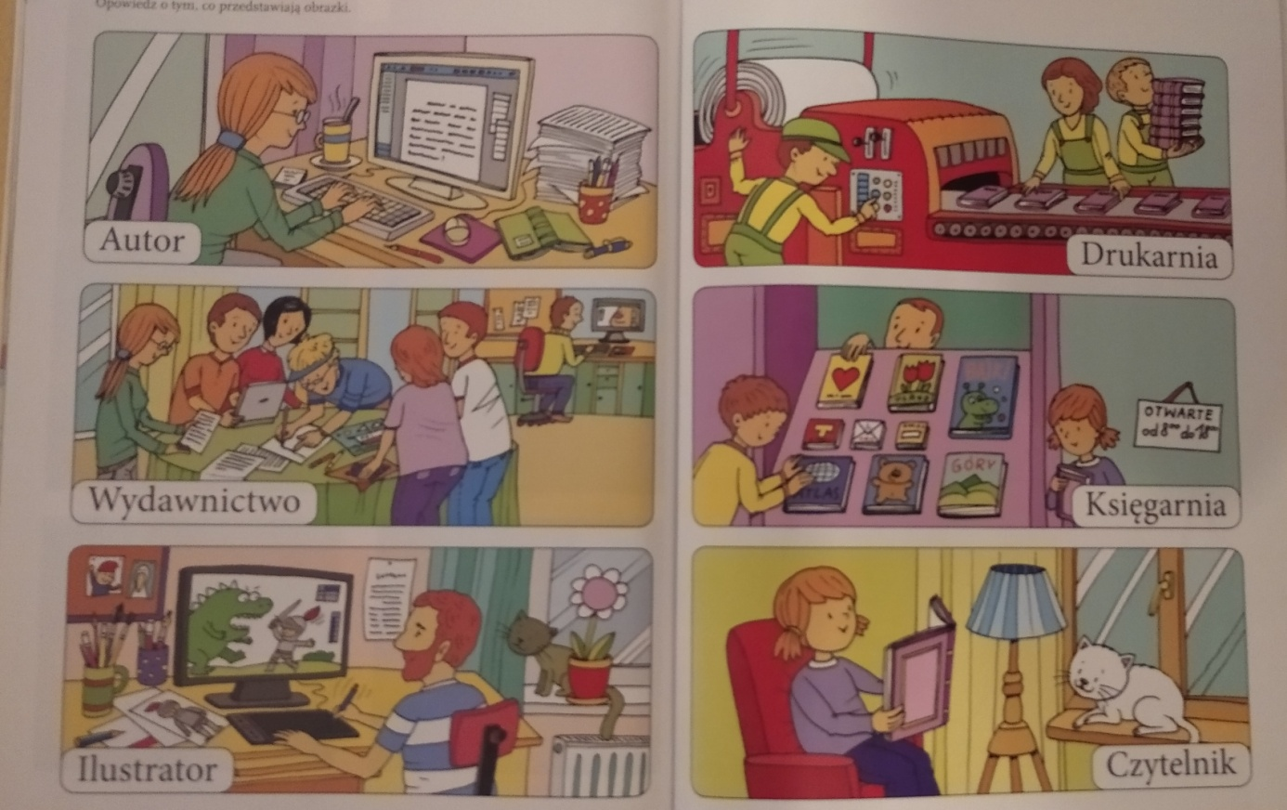

3.„Pisarz” – zabawa dydaktyczna. Ćwiczenia słownikowe. Przygotowujemy obrazki przedstawiające różne postacie z bajek (krasnoludki, wilk, Kubuś Puchatek,
Baba-Jaga, Czerwony Kapturek itp.). Prezentujemy jeden z nich. Zadaniem dzieci jest wyszukać jak najwięcej określeń pasujących do tej postaci, np. Czerwony Kapturek – nieuważny, beztroski.

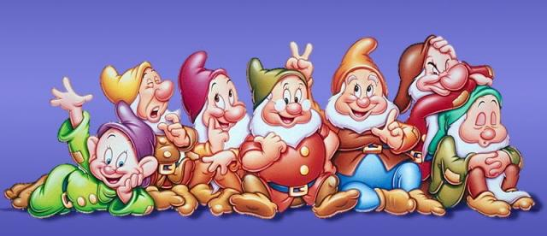

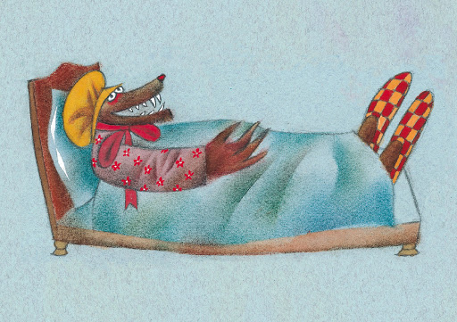

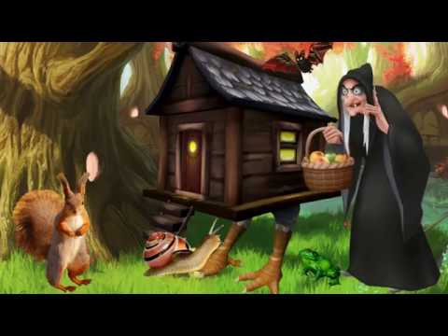

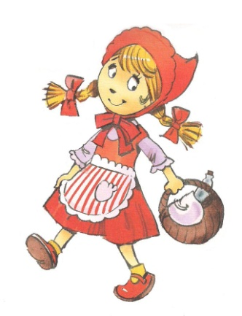

4.„Mali graficy” – zabawa ruchowa. Dzieci poruszają się po całej sali zgodnie
z rytmem. Gdy dźwięk milknie podajemy nazwę dowolnego przedmiotu. Zadaniem dzieci jest narysować ten przedmiot w powietrzu i podać, do czego ten przedmiot może służyć.

5.„Dyktando graficzne”. Każde dziecko dostaje kartkę formatu A4 i komplet kolorowych kredek. Kartka jest przyklejona taśmą klejącą do stolika tak, aby dziecko nie mogło nią manipulować. Wydajemy polecenia: Na środku kartki narysuj stół.; Pod stołem narysuj piłkę.; Nad stołem narysuj żółte słońce.; Obok stołu z prawej strony narysuj brązowe krzesło.;
Z lewej strony słońca narysuj niebieską chmurę.; Z prawej strony słońca narysuj różową chmurę.
Po zakończeniu rysowania wspólnie sprawdzamy poprawność wykonania poleceń.

6.„Książki na półce” – zabawa dydaktyczna. Przygotowujemy książki i kilka półek.
Polecamy dzieciom: Połóżcie na półce 5 książek. Dołóżcie jeszcze 4 książki. Ile jest książek na półce?; Weźcie z pudełka tyle klocków, ile książek jest na półce. Powtarzamy taki schemat tyle razy, ile naszykowaliśmy półek. Za każdym razem dzieci dokonują przeliczeń w zakresie 9. Dzieci układają pozostałe książki w kąciku po 9 na każdej półce, przeliczają je.

7.Zadanie z wykorzystaniem karty 3 – wprowadzenie liczebnika głównego i porządkowego 9; dolepianie książek na półkach, kolorowanie misiów oraz 3 A – ozdabianie cyfry, łączenie kostek domina ze zbiorami – zgodnie z liczbą elementów.

8. Dla chętnych dzieci- zadanie z wykorzystaniem karty 46. Ćwiczenia stymulujące funkcje wzrokowo-przestrzenne.
